Estabelecer prontidão operacional
 | AVISO!  Ligar e desligar áreas do transportador por comando exterior  - A máquina que alimenta e controla esta área deve ser colocada em funcionamento para a ativação de cada área por comando exterior de segmentos do transportador.  - A máquina que alimenta e controla esta área deve ser colocada fora do funcionamento para a desativação de cada área por comando exterior de segmentos do transportador.

 | Em seguida, são descritos os passos de ação essenciais para a operação do transportador.  Os passos de ação para a operação de outras máquinas podem ser encontrados nas respectivas instruções de operação. Isso se aplica a:  - Máquinas na linha de enchimento que alimentam e controlam os segmentos do transportador; ver “capítulo Estrutura” e função, seção “Áreas.”  - Máquinas que são montadas como componentes integrados no transportador; ver capítulo “Informações gerais”, seção “Componentes integrados”.

 | PERIGO!  Risco de morte causado por uma partida da máquina que não está pronta para a operação!  Em caso de uma preparação insuficiente ou errônea da máquina há risco de morte para operadores e técnicos de manutenção e risco de danos materiais graves para a máquina.  Há risco de lesões por dispositivos de segurança desligados ou inoperantes.  - Cumpra as condições para obter a prontidão para a produção antes de ligar a máquina.

Pessoal: | - Funcionários área de manutenção
- Certificar-se de que os dispositivos de segurança, os elementos de controle e de aviso sejam montados de forma eficiente e funcional.

- Certificar-se de que todos os trabalhos necessários para a conservação sejam realizados.

- Certificar-se de que os transportadores de recipientes sejam alimentados com os fluidos, ar comprimido e energia elétrica necessários.

- Certificar-se não há nenhuma pessoa em cima ou do lado dos transportadores de recipientes.

- Remover quaisquer corpos estranhos (por exemplo, ferramentas ou panos de limpeza) dos transportadores de recipientes.

Pessoal: | - Funcionários da área de manutenção
Estado operacional - Máquina desbloqueada
- Executar as atividades necessárias para a manutenção.

- Remover todos os resíduos de produtos processados e corpos estranhos da área da máquina.

- Assegurar o abastecimento da máquina com os meios de produção necessários.

- Ligar a alimentação de tensão elétrica.

- Estabelecer a prontidão operacional dos componentes integrados.

- Ver o manual de instruções dos componentes integrados.

- Verificar todos os dispositivos de proteção, de aviso e de operação quanto à montagem correta e ao funcionamento.

ATENÇÃO!
Ativação e desligamento inadequado da alimentação de tensão elétrica
- Certifique-se de que não haja nenhuma pessoa na área de perigo da máquina.
- A alimentação de tensão elétrica no armário de distribuição só deve ser ativada ou desligada por um eletricista qualificado.
- Se necessário, informar o técnico.
Pessoal: | - Funcionários da área de manutenção
- Ligar a alimentação de tensão elétrica da máquina através do acionamento remoto para o interruptor principal/interruptor UPS motorizados no armário de distribuição.
Elemento de comando | Descrição
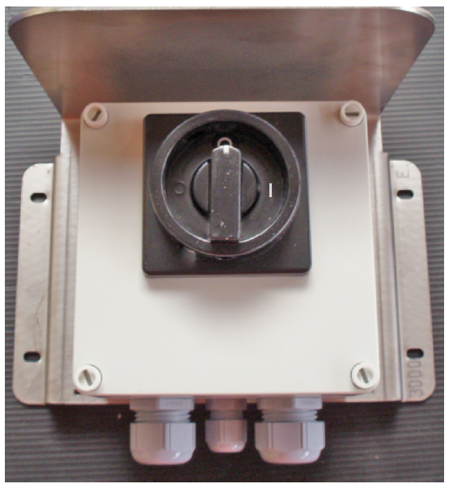  [Acionamento remoto para interruptor principal/UPS motorizados no armário de distribuição] | Ligar a alimentação de tensão para a máquina:  - Comutar o interruptor para a posição [ON-I].

- A máquina está conectada à fonte de alimentação elétrica.

- Se estiverem disponíveis mais consoles digitais com acionamentos remotos atribuídos, ligar todos os acionamentos remotos para ligar completamente a máquina.

